У К Р А Ї Н А

Г А Й С И Н С Ь К А М І С Ь К А Р А Д А
Гайсинського району Вінницької області
ВИКОНАВЧИЙ КОМІТЕТ
Р І Ш Е Н Н Я

19 квітня 2023 р. №84.
Про знесення аварійних будівель

Розглянувши акт обстеження будівель старої лікарні в с. Ярмолинці, по вул. Здоров’я, 1 з висновком про аварійність цих будівель та потребу в невідкладному знесенні, керуючись Законом України «Про регулювання містобудівної діяльності» та пунктом 10 частиною «б» статті 30 Закону України «Про місцеве самоврядування в Україні», виконком міської ради ВИРІШИВ:
1.Надати дозвіл Гайсинському ККП на проведення робіт по знесення двох аварійних нежитлових будівель бувшої лікарні по вул. Здоров’я в селі Ярмолинці, дислокація на додатку, що додається до цього рішення.
2.Контроль за виконанням цього рішення покласти на в.о. начальника відділу містобудування, архітектури, ЖКГ, благоустрою, інфраструктури міської ради В.П. Юрчака.

Міський голова А.І.Гук

Додаток
до рішення виконавчого комітету
Гайсинської міської ради
від 19 квітня 2023 р.№84

СИТУАЦІЙНА СХЕМА
дислокації будівель під знесення в с. Ярмолинці

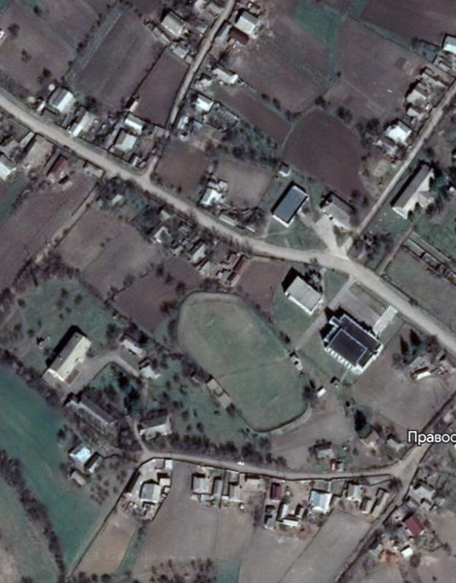

Будівлі під знесення

Секретар виконкому А.П.Філімонов

